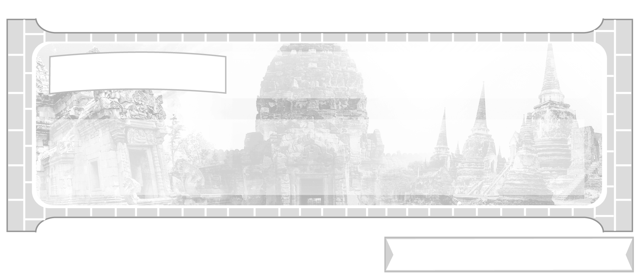

หน่วยการเรียนรู้ที่ 3 อาณาจักรรัตนโกสินทร์

แผนการจัดการเรียนรู้ที่ 34 พัฒนาการของอาณาจักรรัตนโกสินทร์
ยุคปฏิรูปการปกครองเป็นระบอบประชาธิปไตย

ชั้นประถมศึกษาปีที่ 6 เวลา 1 ชั่วโมง

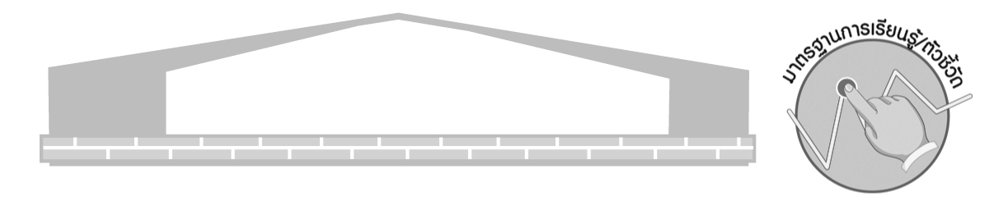
มาตรฐานการเรียนรู้/ตัวชี้วัด

มาตรฐานการเรียนรู้
ส 4.3 เข้าใจความเป็นมาของชาติไทย วัฒนธรรม ภูมิปัญญาไทย มีความรัก ความภูมิใจ และธำรงความเป็นไทย
ตัวชี้วัด
ส 4.3 ป.6/2 อธิบายปัจจัยที่ส่งเสริมความเจริญรุ่งเรืองทางเศรษฐกิจและการปกครองของไทยสมัยรัตนโกสินทร์

จุดประสงค์การเรียนรู้สู่ตัวชี้วัด

1. อธิบายพัฒนาการด้านการเมืองการปกครองของกรุงรัตนโกสินทร์ในยุคปฏิรูปการปกครองเป็นระบอบประชาธิปไตย (K)
2. จำแนกพัฒนาการด้านการเมืองการปกครองของกรุงรัตนโกสินทร์ในยุคปฏิรูปการปกครอง
เป็นระบอบประชาธิปไตย (P)
3. มีความสนใจและเห็นความสำคัญในการศึกษาประวัติศาสตร์ชาติไทย (A)


สาระสำคัญ


การเมืองการปกครองสมัยกรุงรัตนโกสินทร์มีพัฒนาการตามลำดับตั้งแต่การปกครองระบอบสมบูรณาญาสิทธิราชพัฒนาเป็นการปกครองตามระบอบประชาธิปไตยตามลำดับ


สาระการเรียนรู้

การเมืองการปกครองสมัยกรุงรัตนโกสินทร์รัชกาลที่ 1 - 9
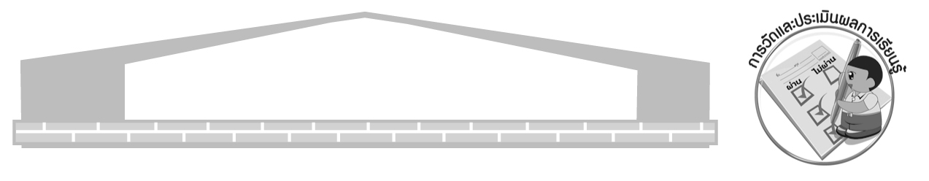

คุณลักษณะอันพึงประสงค์

รักชาติ ศาสน์ กษัตริย์
ตัวชี้วัดที่ 1.4 เคารพเทิดทูนสถาบันพระมหากษัตริย์


สมรรถนะสำคัญของผู้เรียน

ความสามารถในการสื่อสาร

ชิ้นงานหรือภาระงาน (หลักฐาน ร่องรอยแสดงความรู้)

แผนภาพ พัฒนาการทางการเมืองสมัยปฏิรูปการปกครองเป็นระบอบประชาธิปไตย
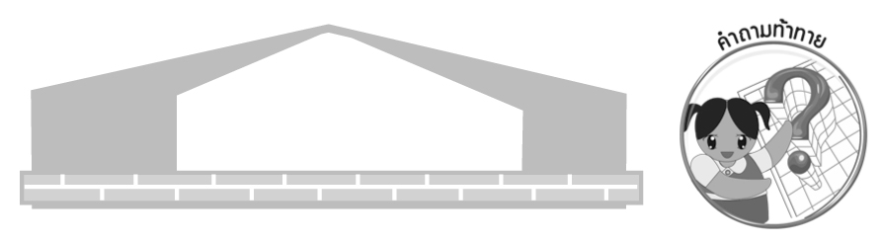
คำถามท้าทาย

การปกครองแบบสมบูรณาญาสิทธิราชกับระบอบประชาธิปไตยมีความแตกต่างกันอย่างไร


การจัดกิจกรรมการเรียนรู้

1. ครูให้นักเรียนดูภาพพระบรมฉายาลักษณ์ของพระบาทสมเด็จพระเจ้าอยู่หัวรัชกาลที่ 7, 8 และ 9 จากนั้นครูอธิบายก่อนนำเข้าสู่บทเรียน ดังนี้

ในสมัยรัชกาลที่ 7 ประเทศไทยได้เกิดการเปลี่ยนแปลงจากระบอบสมบูรณาญาสิทธิราชมาเป็นระบอบประชาธิปไตยตามแบบตะวันตก โดยเกิดการเปลี่ยนแปลงจากการปฏิวัติโดยคณะราษฎร พระบาทสมเด็จพระเจ้าอยู่หัวรัชกาลที่ 7 จึงได้พระราชทานรัฐธรรมนูญให้แก่ปวงชนชาวไทย
เมื่อวันที่ 10 ธันวาคม 2475 ทำให้ประเทศไทยเข้าสู่การปกครองตามระบอบประชาธิปไตยตั้งแต่นั้นเป็นต้นมา

2. ครูแบ่งนักเรียนออกเป็น 4 กลุ่มเพื่อศึกษาถึงพัฒนาการทางด้านการเมืองการปกครองยุคปฏิรูปการปกครองเป็นระบอบประชาธิปไตย ดังนี้
กลุ่มที่ 1 การปฏิรูปของคณะราษฎร
กลุ่มที่ 2 การเมืองการปกครองสมัยจอมพลแปลก พิบูลสงคราม
กลุ่มที่ 3 การเมืองการปกครองสมัยจอมพลสฤษดิ์ ธนะรัชต์
กลุ่มที่ 4 การเมืองการปกครองสมัยจอมพลถนอม กิตติขจร
โดยให้ทุกกลุ่มสรุปเหตุการณ์ทางการเมืองที่สำคัญออกนำเสนอหน้าชั้นเรียน แล้วร่วมกันบูรณาการความรู้พัฒนาการทางด้านการเมืองยุคปฏิรูปการปกครองเป็นระบอบประชาธิปไตย
สรุปเป็นแผนภาพบนกระดาน ดังตัวอย่าง

ตัวอย่างแผนภาพ การสรุปคำตอบของนักเรียน
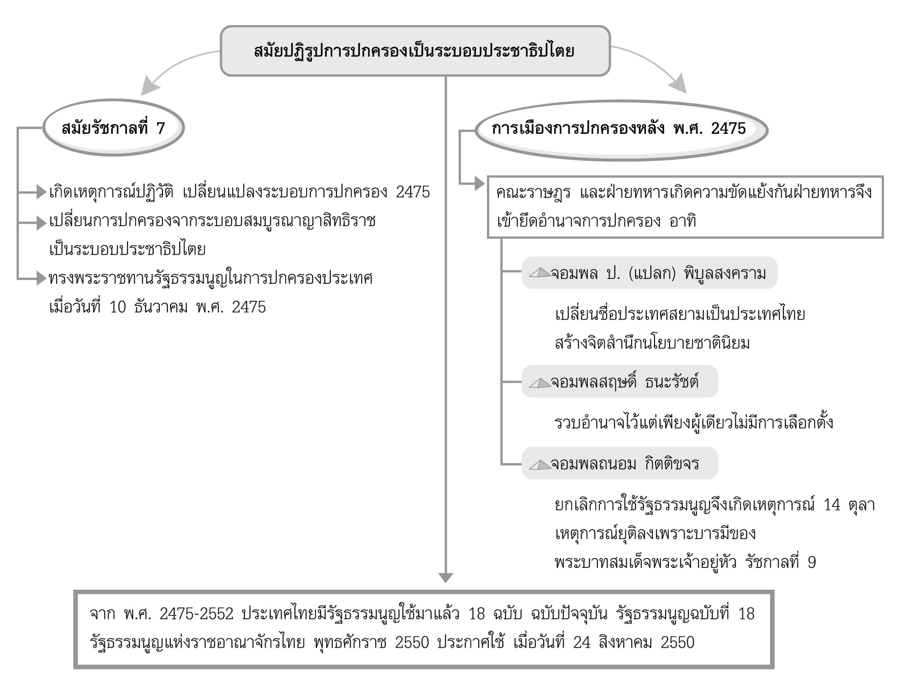

2516

5. ให้นักเรียนและครูร่วมกันสรุปความรู้ ดังนี้
การเมืองการปกครองสมัยรัตนโกสินทร์ มีการพัฒนาจากระบอบสมบูรณาญา-
สิทธิราชเป็นระบอบประชาธิปไตย ตั้งแต่ พ.ศ. 2475
6. ให้นักเรียนร่วมกันแสดงความคิดเห็น โดยครูใช้คำถามท้าทาย ดังนี้
การปกครองแบบสมบูรณาญาสิทธิราชกับระบอบประชาธิปไตยมีความแตกต่างกัน
อย่างไร

การจัดบรรยากาศเชิงบวก

การแบ่งกลุ่มนักเรียนศึกษาค้นคว้าอภิปรายนำเสนอการเมืองการปกครองสมัย-รัตนโกสินทร์แสดงความคิดเห็นสรุปความรู้เป็นแผนภาพ


สื่อการเรียนรู้

การอภิปรายนำเสนอรายงานของกลุ่ม
การวัดและประเมินผลการเรียนรู้

1. วิธีการวัดและประเมินผล
1.1 สังเกตพฤติกรรมของนักเรียนในการเข้าร่วมกิจกรรม
1.2 สังเกตพฤติกรรมของนักเรียนในการเข้าร่วมกิจกรรมกลุ่ม
2. เครื่องมือ
2.1 แบบสังเกตพฤติกรรมการเข้าร่วมกิจกรรม
2.2 แบบสังเกตพฤติกรรมการเข้าร่วมกิจกรรมกลุ่ม
3. เกณฑ์การประเมิน
3.1 การประเมินพฤติกรรมการเข้าร่วมกิจกรรม
ผ่านตั้งแต่ 2 รายการ ถือว่า ผ่าน
ผ่าน 1 รายการ ถือว่า ไม่ผ่าน
3.2 การประเมินพฤติกรรมการเข้าร่วมกิจกรรมกลุ่ม
คะแนน 9-10 ระดับ ดีมาก
คะแนน 7-8 ระดับ ดี
คะแนน 5-6 ระดับ พอใช้
คะแนน 0-4 ระดับ ควรปรับปรุง

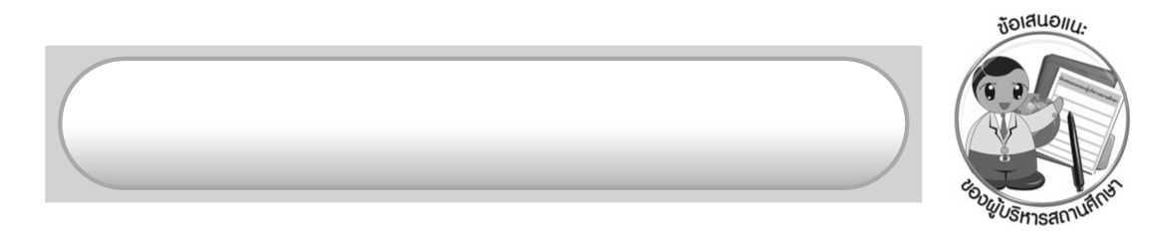
ข้อเสนอแนะของผู้บริหารสถานศึกษา

______________________________________________________________________________
______________________________________________________________________________
______________________________________________________________________________
______________________________________________________________________________
______________________________________________________________________________
______________________________________________________________________________
______________________________________________________________________________
______________________________________________________________________________
______________________________________________________________________________
______________________________________________________________________________
______________________________________________________________________________
______________________________________________________________________________
______________________________________________________________________________
______________________________________________________________________________
______________________________________________________________________________
______________________________________________________________________________
______________________________________________________________________________
______________________________________________________________________________
______________________________________________________________________________
______________________________________________________________________________
______________________________________________________________________________
______________________________________________________________________________
______________________________________________________________________________
______________________________________________________________________________

ลงชื่อ_________________________ (ผู้บริหารสถานศึกษา)
(_________________________)
________/________/_______
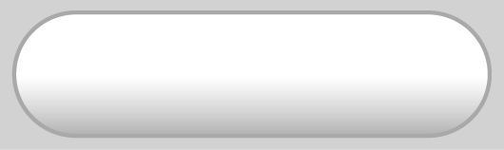
บันทึกหลังการสอน

ผลการจัดการเรียนการสอน

______________________________________________________________________________
______________________________________________________________________________
______________________________________________________________________________
______________________________________________________________________________
______________________________________________________________________________
______________________________________________________________________________

ปัญหา/อุปสรรค

______________________________________________________________________________
______________________________________________________________________________
______________________________________________________________________________
______________________________________________________________________________
______________________________________________________________________________
______________________________________________________________________________

แนวทางแก้ไข

______________________________________________________________________________
______________________________________________________________________________
______________________________________________________________________________
______________________________________________________________________________
______________________________________________________________________________
______________________________________________________________________________

ลงชื่อ_____________________________ (ผู้บันทึก)
(_________________________)
________/________/_______

